***Aviation Industry News***

**POSTA VIA AEREA, UN PRIMATO ITALIANO NEL MONDO**

Nella storia dell’aviazione civile vi è un particolare da pochi conosciuto il quale, proprio per questo motivo, merita di venir ricordato. Il grafico che segue ci introdurrà sul tema.

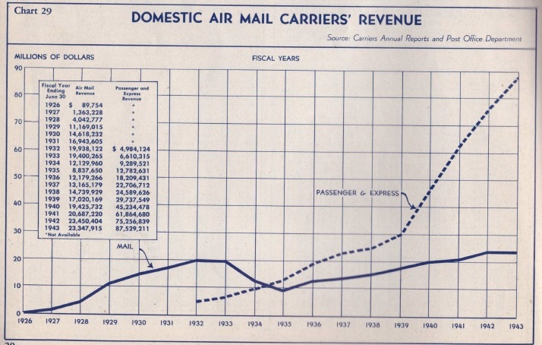

In esso appare evidente come dal 1926, anno in cui iniziò l’era dell’aviazione commerciale statunitense, fino al 1932 negli Usa il mezzo aereo veniva usato solo ed esclusivamente per il trasporto della posta aerea. Fu soltanto dal 1932 (linea tratteggiata) che iniziarono le operazioni per il trasporto dei passeggeri, ma una tale tipologia di revenue solo a partire dal 1935-1936 iniziò a prevalere su quella derivante dal trasporto postale.

Negli Usa il timore di salire su un mezzo che staccava le ruote da terra e si librava nell’aria era evidente e, tutto sommato, comprensibile.

Nel continente europeo invece le cose andarono differentemente. Da noi prima del 1926 erano già attive diverse compagnie fra le quali vanno ricordate le francesi Latecoere e la Farman (dal 1919), in Olanda aveva già preso il via la Klm. Il primo volo KLM ebbe luogo il 17 maggio [1920](https://it.wikipedia.org/wiki/1920). Il primo pilota della compagnia, Jerry Shaw, portò l'aereo dall'[aeroporto di Croydon](https://it.wikipedia.org/wiki/Aeroporto_di_Croydon), [Londra](https://it.wikipedia.org/wiki/Londra), ad [Amsterdam](https://it.wikipedia.org/wiki/Amsterdam). Il volo venne operato con un [De Havilland DH.16](https://it.wikipedia.org/wiki/Airco_DH.16) (1) noleggiato (già agli albori dell’aviazione civile vi era il leasing!), che trasportava due giornalisti britannici e diverse testate di giornali. Nel 1920, KLM trasportò 440 passeggeri e 22 tonnellate di merci e posta. Nell'aprile 1921, dopo la pausa invernale, KLM riprese i suoi servizi utilizzando vari aerei olandesi della Fokker (2) e iniziò i servizi di linea.

Parlando di aviazione commerciale in quegli anni l’Europa era decisamente più avanti rispetto agli Usa. Ma tornando a trattare del trasporto di posta via aerea vi è da ricordare un primato italiano, da pochi conosciuto.

Era il 1917 quando su un volo Torino-Roma viaggiava non un passeggero ma la posta. Fu in occasione di quel memorabile evento che fu stampato il primo francobollo che raffigurava il volto del re Vittorio Emanuele III, e riportava la scritta “Esperimento Posta Aerea, Maggio 1917, Torino-Roma – Roma-Torino”.



A questo punto saranno in molti a chiedersi come ciò fu possibile dal momento che in Italia ancora doveva nascere un compagnia aerea. **(3)** Ebbene questo volo non fu svolto da alcuna aerolinea in particolare. Il 22 maggio il tenente Mario de Bernardi, pilota collaudatore della Pomilio e padre di Fiorenza de Bernardi, (4) decollò dall’aviosuperficie Torino-Aeritalia per raggiungere la Capitale con 200 chili di posta e 100 copie del quotidiano La Stampa, per ritornare indietro il giorno 27 dello stesso mese. I francobolli del costo di 25 centesimi furono venduti nei tre giorni antecedenti alla partenza, limitati a tre esemplari a persona. Ne vennero stampati 200 mila esemplari presso l’ Officina carte valori di Torino.

Inizialmente il volo era stato programmato per il giorno 20 maggio, ma fu effettuato solo il 22 a causa del maltempo. I francobolli per inviare la posta si potevano acquistare unicamente nelle due città protagoniste dell’esperimento ovvero Torino e Roma. Fu così che impiegando circa quattro ore per la prima volta nella storia volarono verso Roma due quintali di corrispondenza. Quindi un primato come **primo volo postale**, un primato come **francobollo aero-postale**. Quello sopra da noi mostrato rimane negli annali della storia come il primo francobollo di posta aerea emesso al mondo.

Per anni poi la corrispondenza trasportata in volo per accorciare i tempi di consegna, ha visto tutti gli Stati emettere appositi francobolli con un valore nominale superiore a quelli della posta ordinaria. Le buste riservate a questo tipo d’inoltro venivano corredate di una etichetta aggiuntiva azzurra, che riportava la ben nota scritta “posta aerea, air mail, par avion”.

In via non ufficiale vanno poi ricordati i diversi esperimenti che furono fatti prima di quello del 1917, il più conosciuto dei quali è quello dell’aeroporto di Campo di Marte di Firenze, e quello con l’idrovolante Napoli-Palermo-Napoli.

Questa tipologia di servizio ha perso progressivamente importanza nel tempo a causa dell’evolversi dei trasporti mondiali, che prediligono il trasporto aereo anche per la posta ordinaria nazionale. L’Italia, ad esempio, ha emesso l’ultimo francobollo di posta aerea nel 1973 (vedi immagine sottostante) e comunque la posta via aerea è stata sostituita in tutto il mondo dalla posta prioritaria, pur facendo ancora uso di mezzi aerei.

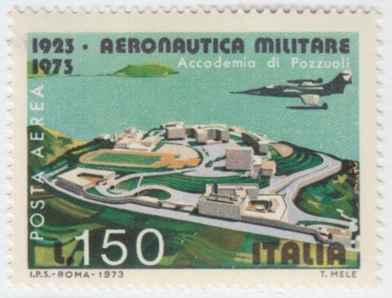 *L’ultimo francobollo di “Posta Aerea” emesso in Italia*

E gli Stati Uniti? Fu solo nel 1918, l'anno successivo al Torino-Roma-Torino che il Dipartimento delle Poste degli Stati Uniti emise il primo francobollo di posta aerea appositamente destinato a questo scopo. Questa emissione ha una storia molto particolare: pur non avendo la dicitura "airmail" o "air post" stampata su di esso, mostra un aereo Curtiss JN-4, ma una serie di essa composta da 100 esemplari fu trovata con un errore di inversione, noto come "Inverted Jenny", e ciò in quanto l'immagine dell'aereo al centro è invertita rispetto alla cornice esterna. Tale plateale errore ne ha fatto presso i collezionisti una specie di “Gronchi Rosa” .

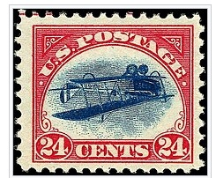

Ma la nostra ricerca sulla storia della posta aerea in Italia ci ha riservato una ulteriore inaspettata sorpresa. Navigando in rete siamo venuti a conoscenza della pubblicazione di un volume dedicato alla nostra compagnia aerea LATI, Linee Aeree Trascontinentali Italiane (5) la quale ha operato dal dicembre 1939 al dicembre 1941 fra l’Italia e il Brasile. Il libro contiene essenzialmente notizie sulle trasvolate atlantiche fatte da questa compagnia mettendo in particolare evidenza il traffico di posta da essa trasportata con una abbondante varietà di foto di buste, francobolli e cartoline tutte nei colori originali.

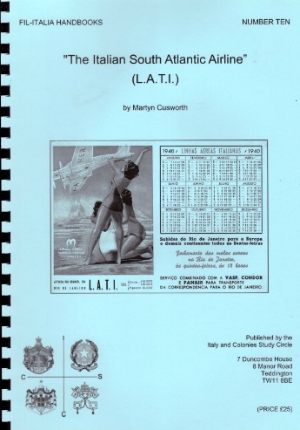 *La copertina del libro della ICSC*

Il libro è pubblicato da un gruppo britannico denominato ICSC “Italian and Colonies Study Circle” la cui denominazione non poteva non suscitare il nostro interesse. (6) Per quale motivo è mai nato all’estero un circolo dedicato all’Italia e alle sue colonie? Nella sua pagina *home* un esplicita scritta ci invitava a scoprire il perché: (“why Italy? Click here!)

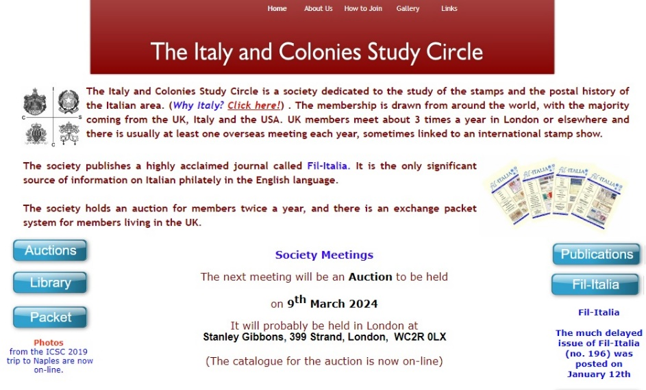 *La Home page del Circolo*

La lettura di queste due pagine mette in luce parole di apprezzamento nonché lusinghiere informazioni sulla nostra storia aero-filatelica di cui vi anticipiamo poche righe di introduzione: *Perché è un grande paese da collezionare - con quanti altri paesi si può iniziare la propria collezione dall'anno 1250 o forse prima? Da lì ci si può addentrare nella storia postale di Principati, Regni, Stati e Repubbliche che sono apparsi e morti abbastanza regolarmente. Se il vostro interesse è rivolto esclusivamente agli adesivi, dal 1851 in poi c'è un'ampia gamma da cui scegliere, dai classici ai moderni commemorativi….*

La nostra ricerca partita da un grafico che mostrava come il trasporto della posta ha costituito la prima forma di revenue per le compagnie aeree, ci ha introdotto senza volerlo nel mondo dei collezionisti filatelici, qui abbiamo scoperto il primato italiano nel primo servizio postale al mondo, per poi infine apprendere che per gli appassionati filatelici l’Italia è un Paese dalle mille meraviglie tale da dedicargli un apposito sito.

1. La [registrazione](https://it.wikipedia.org/wiki/Codice_di_registrazione_degli_aeromobili) dell’aereo che effettuò quello storico volo era G-EALU.
2. I modelli usati furono: Fokker I, Fokker II e Fokker III
3. La prima compagnia aerea commerciale italiana fu la SISA, Società Italiana Servizi Aerei, registrata a Trieste nel 1922.
4. Prima donna italiana pilota di linea.
5. Il Gruppo in questione ha pubblicato il libro sulla compagnia LATI “The Italian South Atlantic Airline” il cui autore è Martyn Cusworth.
6. [www.icsc-uk.com](http://www.icsc-uk.com)

*24/01/2024*

[***www.Aviation-Industry-News.com***](http://www.Aviation-Industry-News.com)

***Se volete conoscere in dettaglio come è ridotta oggi la nostra aviazione commerciale:***



[***info@ibneditore.it***](mailto:info@ibneditore.it)

In questo libro il lettore troverà le tante, tantissime compagnie aeree italiane che *ci hanno provato*. Ma non si tratta di una elencazione alfabetica, stile enciclopedia in quanto abbiamo ritenuto fosse molto più interessante inquadrare la nascita (e la scomparsa) dei singoli vettori nel contesto storico che in quel momento caratterizzava l’aviazione commerciale la quale, come tutti sanno, ha vissuto molteplici cambiamenti: deregulation, la fine del cartello tariffario, la nascita del terzo livello, l’apparizione delle compagnie low cost, gli accordi code sharing... Il lettore inizierà il suo viaggio dall’aviazione commerciale degli anni del secondo dopoguerra per giungere fino ad oggi quando il nostro maggior vettore, quello una volta denominato di bandiera, è finito risucchiato nella galassia Lufthansa. Un libro che vi farà capire perché l’aviazione commerciale in Italia è scesa a livelli non certo degni di un Paese che fa parte del G7, un Paese che per i vettori aerei è ad alto rischio di mortalità.

*“Immergetevi nella lettura delle oltre cento compagnie nate nel nostro Paese, ma non meravigliatevi scoprendo quante nel 2023 rimangono ancora attive.”*

INVITIAMO I LETTORI DELLA NOSTRA NEWSLETTER A COMUNICARCI CONTATTI INTERESSATI A RICEVERE LA STESSA. L’ABBONAMENTO E’ COMPLETAMENTE GRATUITO E PUO’ ESSERE CANCELLATO IN QUALSIASI MOMENTO.

INVIARE RICHIESTE A: [antonio.bordoni@yahoo.it](mailto:antonio.bordoni@yahoo.it)